GITA NEL PROMONTORIO DEL GARGANO (FG)
VIESTE - RODI GARGANICO - PESCHICI - MONTE SANT’ANGELO
19 - 20 - 21 - 22 LUGLIO 2015

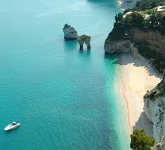 |  | 

Domenica 19 luglio 2015
Ore 5,10 - Partenza da Porcari.
Ore 5,30 - Partenza da Lucca con soste lungo il percorso.
Ore 14,00 circa - Arrivo, sistemazione e cena in hotel situato sul mare a Vieste.

Lunedì 20 e martedì 21 luglio 2015
- Escursioni nel promontorio del Gargano (Vieste, Mattinata, Peschici, Rodi Garganico e Monte Sant'Angelo …);
- un’eventuale escursione in barca;
- balneazione presso lo stabilimento balneare dell’albergo;
- Colazione, pranzo e cena presso il ristorante dell’albergo.

Mercoledì 22 luglio 2015
Ore 9,00 - Partenza per il viaggio di ritorno con soste varie lungo il percorso.

__________________________________________________________
La quota di partecipazione è di € 350,00.
Per i ragazzi impegnati in un percorso di integrazione sociale la quota è di € 200,00.
Al momento dell’iscrizione si prega di versare un anticipo di € 200,00.

La quota comprende: La quota non comprende
Viaggio in pullman G.T. , La colazione del primo giorno. -
Assicurazione L'eventuale escursione in barca.
Pranzi, Cena, prenotazioni alberghiera La cena dell'ultimo giorno.

